2021中国国际轨道交通和装备制造产业
博览会四川馆展位搭建服务采购项目

综合比选采购文件

中国国际贸易促进委员会四川省委员会
2021年11月
中国国际贸易促进委员会四川省委员会作为采购人诚邀符合条件的供应商参加我会2021中国国际轨道交通和装备制造产业博览会四川馆展位搭建服务采购项目。
一、项目名称
2021中国国际轨道交通和装备制造产业博览会四川馆展位搭建服务采购项目。
二、采购方式
综合比选。
三、报名方式
2021年11月23日17：00前通过网上邮箱递交《项目报名表》。
四、递交响应文件的截止时间及地点
响应文件截止递交时间为2021年11月24日11：00。供应商于截止时间前，应将响应文件盖章密封交至中国国际贸易促进委员会四川省委员会12楼，逾期不予受理。
五、采购人联系方式
地址：成都市蜀兴西街36号12楼
联系人：胡懿丹
联系电话：028-68909117
报名邮箱：huyidan@ccpit-sichuan.org2

四川省贸促会
2021年11月16日

项目报名表

项目名称：2021中国国际轨道交通和装备制造产业博览会四川馆展位搭建服务采购项目
供应商名称
法定代表人 | 姓名 | 职务 | 联系方式
授权代表 | 姓名 | 职务 | 联系方式
公司地址
邮箱
报名有关说明 | 我司报名参加2021中国国际轨道交通和装备制造产业博览会四川馆展位搭建服务采购项目，按照要求准时提交响应文件。  （盖章）  年 月 日

第二部分 供应商须知

一、经费预算
共35万元。
二、采购方式
综合比选。
三、服务商资质要求
（一）符合《政府采购法》第二十二条规定的条件：
1.在中华人民共和国境内注册，具有独立法人资格，具有独立承担民事责任的能力；
2.具有良好的商业信誉和健全的财务会计制度；
3.具有履行合同所必需的设备和专业技术能力；
4.具有依法缴纳税收的良好记录；
5.参加本次采购活动前三年内，在经营活动中没有重大违法违规记录；
6.法律、行政法规规定的其他条件。
（二）具有良好的信誉，近三年合同执行中无不良记录。
四、采购服务参数
（一）采购内容
1.中国国际轨道交通和装备制造产业博览会“四川馆”（株洲汽车交易中心A2馆）光地300平米（30米×10米）展位设计搭建，最终参展企业和数量以我会确认为准（初步设计图可按15家企业参展进行设计）。展位示意图如下。

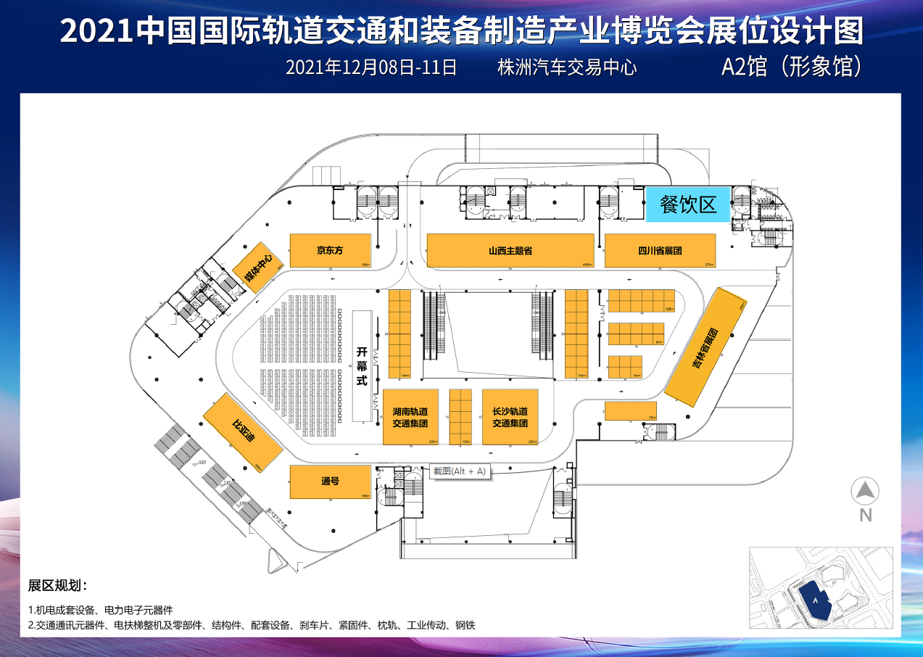

2.中国国际轨道交通和装备制造产业博览会“四川馆”特装管理费、电费、电箱、保险等公共布展费。
3.如因疫情原因，我会或者参展企业无法到现场，提供现场工作人员进行代参展等服务，介绍四川经济社会发展、轨道交通、装备制造、参展企业。
（二）搭建要求
1.搭建规格：光地长30米×宽10米，搭建高度不超过4.4米。
2.搭建材质要求
（1）主体结构：木质或钢木结构。
（2）主要物料材质
①展馆内公共空间：主接待台1个（木质烤漆）、LED屏（木质基座+P3屏,规格4M×3M）、四川省轨道交通发展成果和发展规划（图文软膜灯箱，其它材质不限）、四川省贸促会简介（图文软膜灯箱，其它材质不限）、洽谈桌椅5套、垃圾桶、印刷资料；
②企业展示空间：企业简介灯箱15个、规格0.8M×1.2M、材质木质或型材+灯片或软膜，视频播放与显示设备各15台（套），产品和资料展示台材质为木质或钢木结构，每家企业配备电源、名片收集箱。
*注：实际数量、规格根据实际使用调整。
（3）安全要求：搭建材料及工艺符合《消防法》相关规定和要求；符合本次展会组委会参展商手册明确的具体要求和规定。
（4）防疫要求：严格按照国家、四川省、湖南省、展会组委会等要求，做好筹办期间防疫要求。
3.其他设施
产品展示台（根据企业需求）、防疫物资（酒精棉片、体温枪、口罩、消毒液）等。
公共区域：展位地毯（颜色最终以我会确定为准）、洽谈桌椅等。
（三）设计要求
展位空间应包括综合展示区和企业产品展示区，根据参展产品特性和展示面积需求，展览空间规划与观众路线引导合理安排；充分体现四川元素和四川轨道交通、装备制造产业发展特色；体现四川省贸促文化元素。
（四）服务时间
1.搭建时间：2021年12月5日-7日（2021年12月7日12:00前展位搭建完毕交付布展使用）。
2.服务时间：2021年12月5日-11日。
（五）其他
1.包含特装展位管理费、电费、电箱、保险等综合服务所包含的费用。展会期间，有至少1名技术人员现场维护。
2.中标供应商须按照我会和主办方要求，严格做好相关防疫措施。
3.如因疫情原因，我会或者参展企业无法到现场，提供现场工作人员至少5人进行现场参展服务。要求：形象气质佳、普通话标准，沟通能力、应变能力强（我会将根据工作要求提前安排对现场工作人员进行培训），现场着正装。
五、其他要求
（一）整体和局部创意、设计均不得侵犯第三方知识产权，并承诺因创意、设计侵犯第三方知识产权的行为所导致的一切后果，我方不负任何责任。
（二）请对各项进行分项报价。
（三）参与投标的供应商需要对方案在现场进行说明。
（四）如因新冠疫情或政策等不可抗力原因活动时间有调整，服务时间顺势延期，服务内容不变；如活动取消，则取消本次服务。
六、验收方法
验收小组通过查验物料清单、现场测量和查验搭建质量进行验收，并形成验收报告。
七、供应商递交响应文件的主要内容
1.响应文件封面;
2.法定代表人授权书；
3.报价明细表（需对采购服务内容分项报价并计算总价）;
4.营业执照等资质证件；
5.服务方案；
6.针对采购文件“三、服务商资质要求”“五、其他要求”等提供承诺函等证明材料；
7.供应商认为需要提交的其他材料。
八、响应文件的编制
1.响应文件应按“响应文件格式”进行编制，未规定格式的，由供应商根据实际情况自主编制。
2.响应文件正本壹份、副本伍份。正本和副本的封面上应清楚的标记“正本”和“副本”的字样。正副本内容应完全一致，如不一致时，以正本为准。
3.响应文件需密封盖章，否则我会有权不予受理。
九、评审
采购评审小组按采购文件规定的评审办法及标准对响应文件进行评审，按综合得分高低推荐中选候选人。
本项目采购评分表：
序号 | 评分因素 | 分值 | 评分标准 | 说明
1 | 报价 | 10分 | 以本次有效的最低最后磋商报价为基准价，磋商报价得分=(基准价／报价)×价格权值×100，供应商提供每项具体明细报价，若无提供具体明细扣5分。 | 评分的取值按四舍五入法，保留小数点后两位。
2 | 业绩 | 20分 | 提供2017年1月1日以来承担过的在四川省外举办的展览设计搭建服务项目等类似项目的业绩，提供有关证明，如合同、验收证明、中标通知书等，任选其一提供即可。50万以上的每提供1个得5分，30万以上的每个得2.5分，10万以上的每个得1分。最多得20分，不提供不得分。 | 提供中标（成交）通知书复印件或合同（协议）复印件加盖供应商鲜章。
3 | 设计方案 | 40分 | 供应商按照设计要求提供设计方案，设计按照排名得分，第一名40分，第二名30分，第三名20分，10分一个档次。 | 第四名之后不得分。
4 | 实施方案 | 20分 | 供应商提供针对本项目的实施方案，包括但不限于  ①进度安排及保障措施；②质量保障措施方案；③安全消防保障方案；  实施方案包含以上内容且完全符合本项目要求得20分，每有一项内容有缺失扣6分，每有一项内容不完善或有缺陷或不切合实际扣3分，本项扣完为止，未提供不得分。 | 根据供应商服务实施方案。
5 | 常规应急预案 | 5分 | 供应商提供针对本项目服务要求的常规应急预案（1、展览服务过程中及准备过程中的意外处理2、灾害天气的应对措施3、设施设备故障处理4、展览活动中的突发事件处理）；应急预案包含以上全部内容且符合项目要求得5分，每有一项内容缺失扣2分，每有一项内容不完善或有缺陷或不切合实际的扣1分，本项扣完为止，未提供不得分。
6 | 防疫方案 | 5分 | 供应商针对本项目，按照湖南省会展活动疫情防控要求，制订防疫工作方案，含防疫物资保障方案。两项方案内容完整且完全符合本项目要求得5分，每有一项缺失扣3分，每有一项方案有缺陷或不完善或不切实际扣1分，本项扣完为止，未提供不得分。

十、确定中选人
经采购评审小组评审，采购人将确定排名第一名的候选人为中选人。若中选人放弃中选、或提出书面说明不能履行合同的，采购人将依次从排名中补齐中选人。如果出现并列的情况，采购人有权自行从中确定中选人。

第三部分 响应文件格式
1.响应文件封面
正本（或副本）

响应文件

项目名称：
申 请 人： （全称并加盖单位公章）

年 月 日
2.法定代表人授权书

本授权委托书声明：我 （姓名） 系 （供应商） 的法定代表人，现授权 （姓名） 为我公司委托代理人，以本公司的名义参加 XXX 的XXX项目的采购活动。委托代理人在采购活动和委托代理合同谈判过程中所签署的一切文件和处理与之有关的一切事务，我及我公司均予以承认并全部承担其所产生的所有权利和义务。
委托代理人无转委托权。特此委托。

委托代理人： （签字）
委托代理人职务：
委托代理人（电话） （手机）

授权人（法定代表人）： （签字）
委托单位：（全称并加盖单位章）
日期： 年 月 日

3.报价明细表
4.承诺函
承诺函
中国国际贸易促进委员会四川省委员会：
我方作为本次采购项目的供应商，根据采购文件要求，现郑重承诺如下：
一、具备《中华人民共和国政府采购法》第二十二条第一款规定中的下列条件：
（一）具有独立承担民事责任的能力；
（二）具有良好的商业信誉和健全的财务会计制度；
（三）具有履行合同所必需的设备和专业技术能力；
（四）有依法缴纳税收和社会保障资金的良好记录；
（五）参加政府采购活动前三年内，在经营活动中没有重大违法记录；
（六）法律、行政法规规定的其他条件。
二、在参加本次采购活动中，不存在与单位负责人为同一人或者存在直接控股、管理关系的其他供应商参与同一合同项下的采购活动的行为。
三、在参加本次采购活动中，不存在和其他供应商在同一合同项下的采购项目中，同时委托同一个自然人、同一家庭的人员、同一单位的人员作为代理人的行为。
四、在参加本次采购活动前，没有为采购项目提供整体设计、规范编制或者项目管理、监理、检测等服务。
五、不存在同一母公司的两家以上的子公司，以不同供应商身份同时参加本项目同一合同项下的采购活动的情形。
六、响应文件中提供的任何资料和技术、服务、商务等响应承诺情况都是真实的、有效的、合法的。
七、国家或行业主管部门对供应商和采购产品的技术标准、质量标准和资格资质条件等有强制性规定的，我方符合其要求。
八、我方单位及其现任法定代表人、主要负责人不存在行贿犯罪记录。
本公司对上述承诺的内容事项真实性负责。如经查实上述承诺的内容事项存在虚假，我公司愿意接受以提供虚假材料谋取成交的法律责任。

供应商名称： （盖单位公章）
法定代表人或授权代表（签字或盖私人印章）：
日 期：
5、服务方案;
6、业绩证明材料
序号 | 项目名称 | 采购人 | 成交金额（万元） | 备注

需提供有关业绩证明，如合同、验收证明、中标通知书等，任选其一提供即可。
7.根据要求需要提供的其他文件（格式自拟）

